På vei til Bodø - First Leago League ved Bogen skole
8. årstrinn har de siste ukene arbeidet intens med prosjektet First Lego-Leauge, et
prosjektoppdrag som elevene skal presentere ved landsdelsfinalen i Bodø, 7. november.
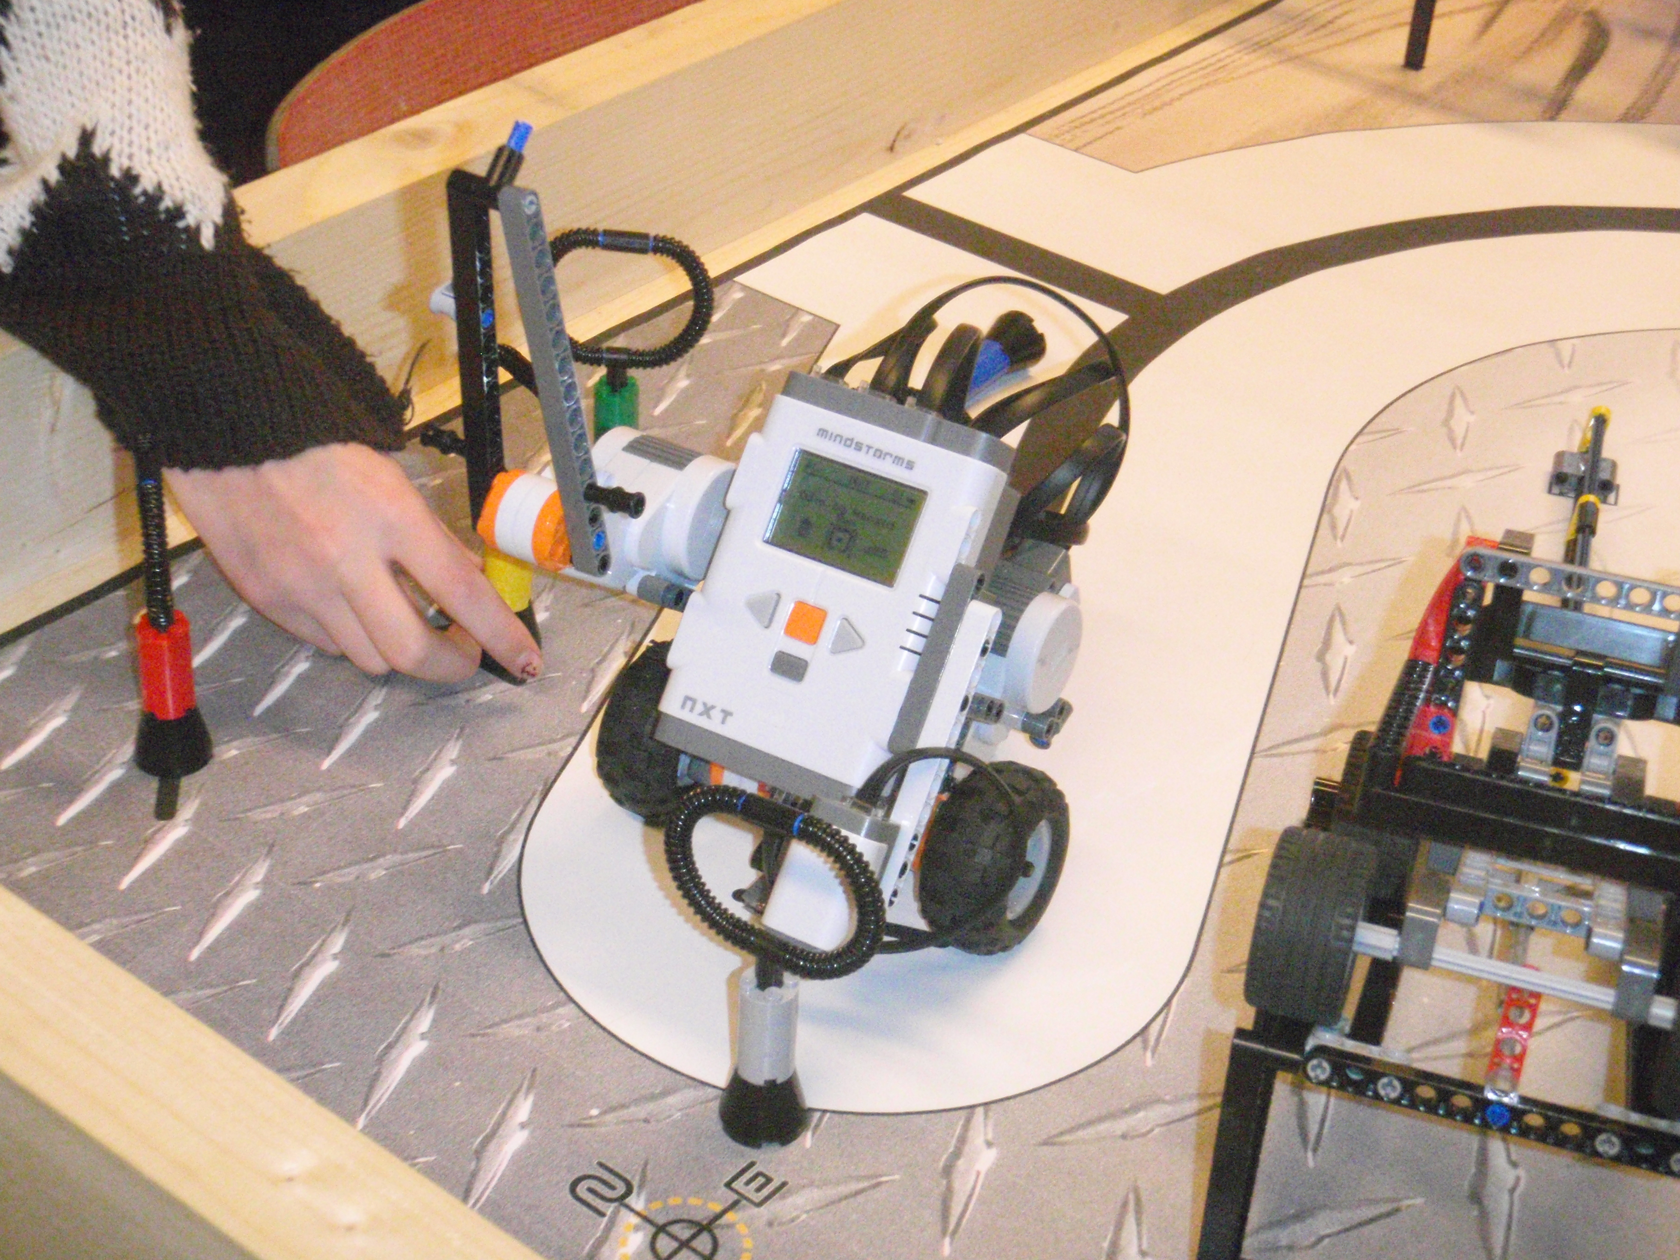
LES MER OM PROSJEKTOPPDRAGET I BOGEN. (Link)
First Lego League
FLL er et prosjekt for aldergruppen 10-16 år (5.- 10.klasse). Hvert år skal elevene jobbe med et samfunnsaktuelt tema. I år er det transport med tanke på fremtidsrettede og miljøvennlige transportløsninger.
I motsetning til tradisjonell oppgaveløsning hvor man ofte leter etter det ene fasitsvaret, krever FLL kreativ problemløsning. Barna skal besvare utfordringer som de selv har definert.
FFL er verdensomspennende, og det er store bedrifter og konserner som sponser aktiviteten i skolen. Hensikten med prosjektet er å få elevene interessert i realfag, og knytte dette opp mot samfunnsmessig engasjement.
Oppdragene
Praktisk oppgave
Det første oppdraget er å bygge en datastyrt robot som skal utføre oppdrag på en hinderbane etter en oppgitt mal. Roboten henter hindre velter kjegler og vegger, og utfører oppdrag av forskjellig vanskelighetsgrad.
I hver landsdel er det stevner hvor lagene konkurrerer to mot to, og det er dommere som gir poeng hele tiden.
Laget i fra Bogen skole har Steigen sitt kommunevåpenet som inspirasjon, og konkurrerer under det klingende navnet ”Tre økser”.

Robotoppdraget 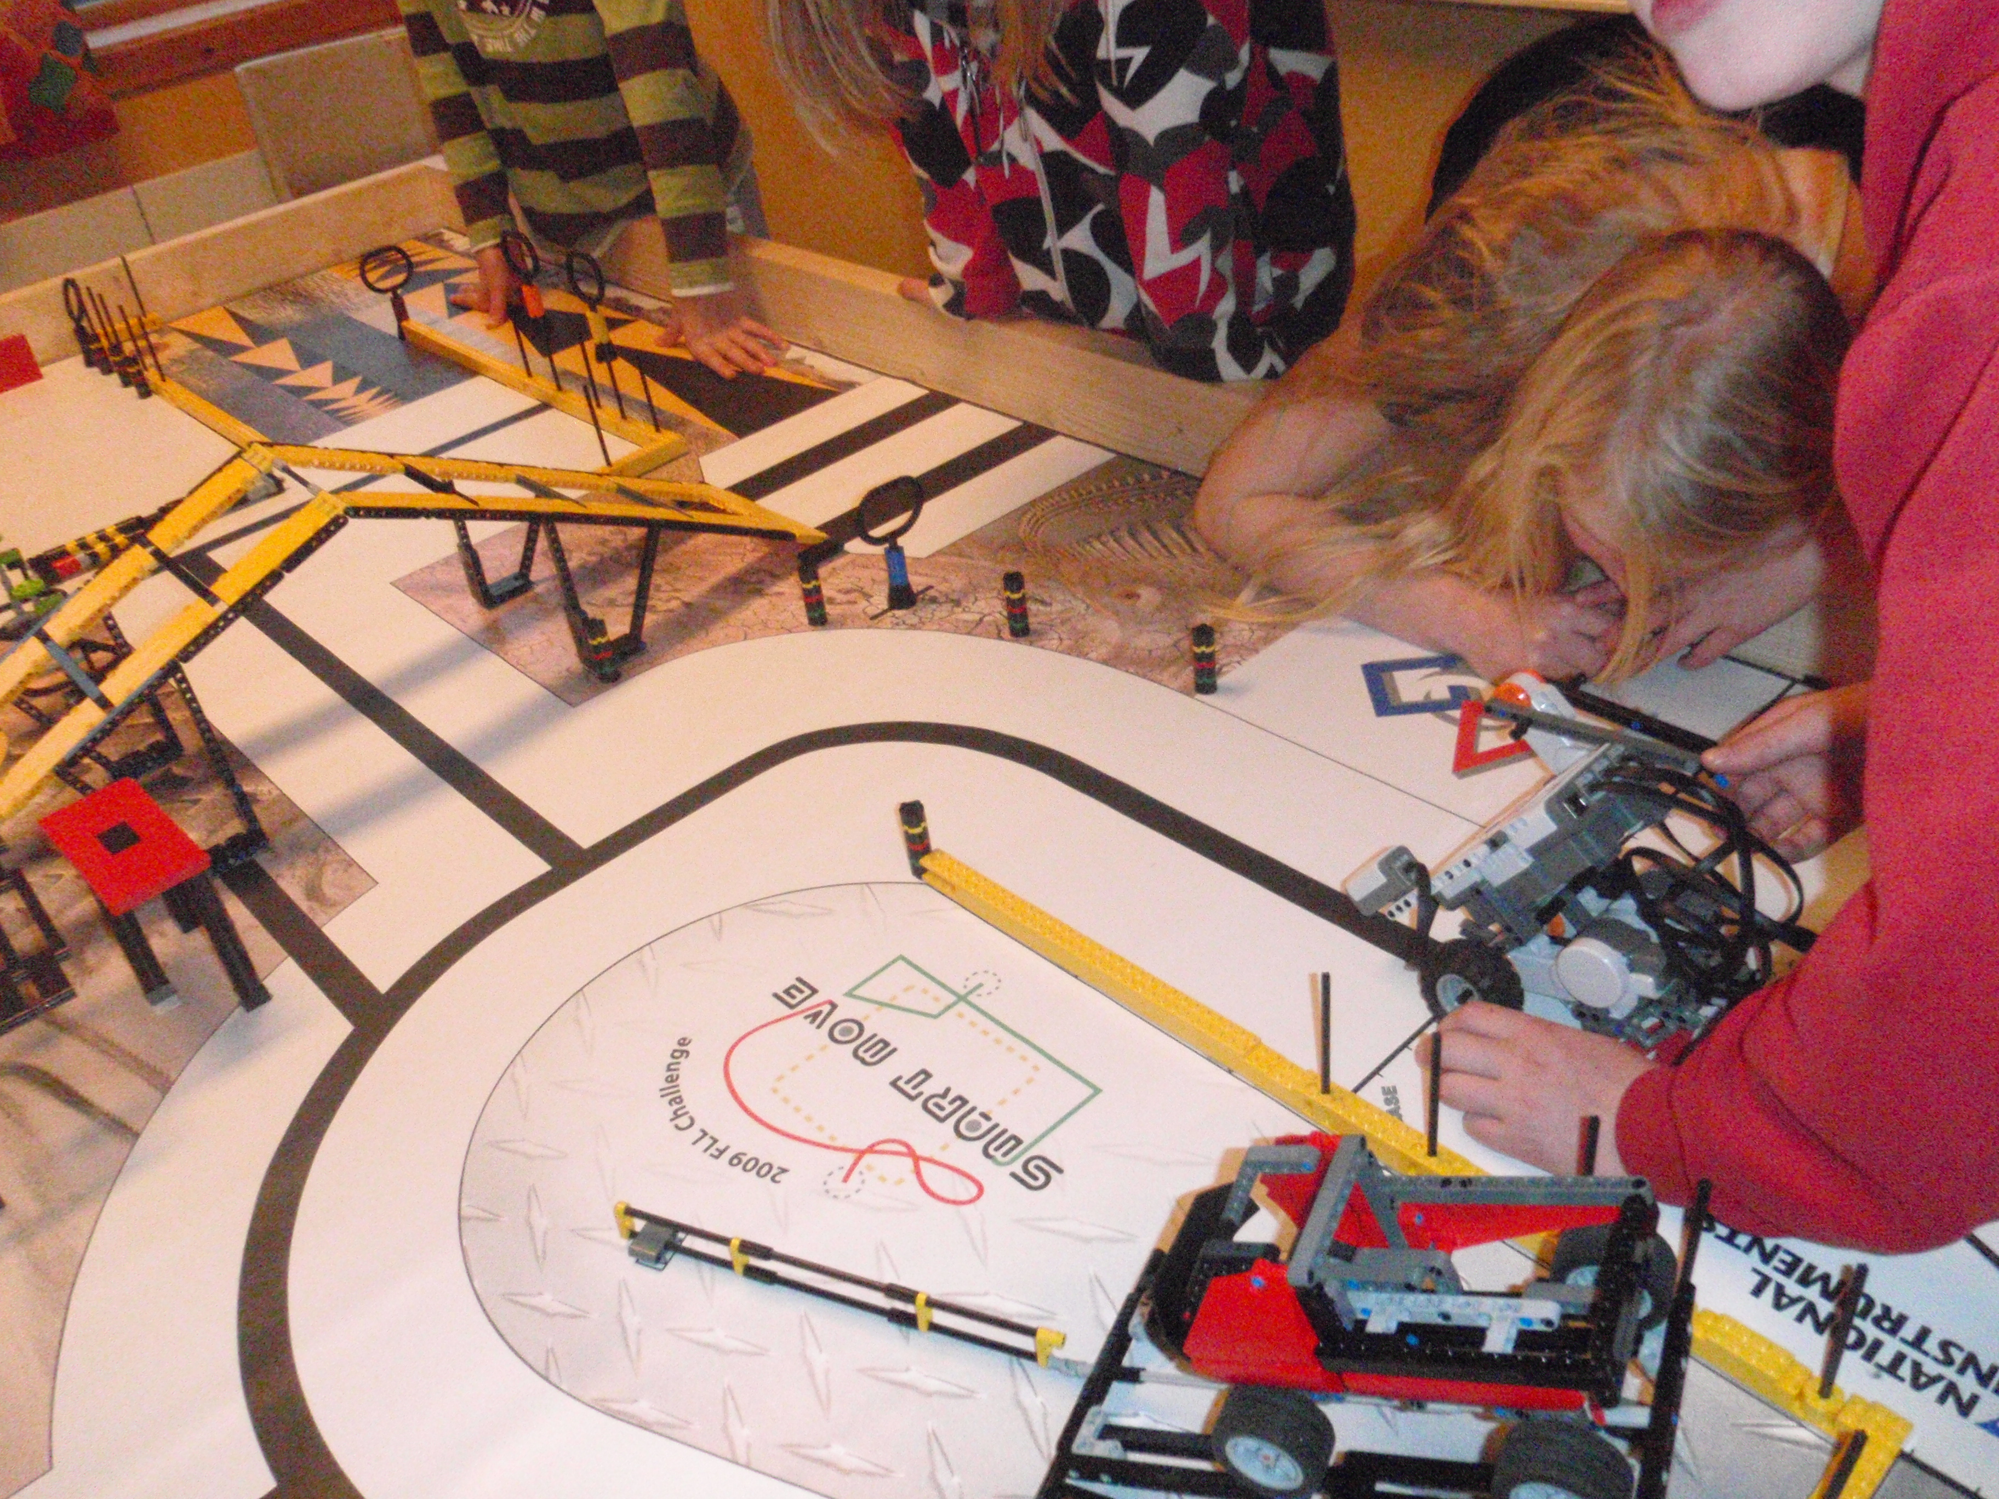

Teoretisk oppgave
Transport er en del vår hverdagen din. Dere reiser rundt for å lære, leke og for å besøke venner og familie. Det transporteres på motorveier, med jernbanen, opp og ned elver, over havet, over fjell, gjennom ørkener og langs gatene der vi bor.
Informasjon kan vi også tenke oss blir transportert. Dette kan ”transporteres” via telefon, mail, gjennom bøker, fra internettsider og i tekstmeldinger.
Hvor effektiv er transporten vår?
Hva skal til for å transportere mennesker og ting på en effektiv og rask måte, ved å bruke så lite energi som mulig?
Utfordringen i år er å finne ut av hvordan mennesker, dyr, informasjon og andre ting forflytter seg. Når eleven har funnet ut hvordan disse beveger seg, må de velge en av de viktigste reise- eller transport-måtene, og deretter foreta noen undersøkelser.
Dette er problemstillingen elevene stilles overfor og de har intervjuet flere bedrifter , og i sammen med disse har elevene sett på dagens transport og hvordan denne i fremtiden kan løses på en mer miljøvennlig måte.
Elevarbeidene presentres som avis ved konkurransen i Bodø.

Teorioppgave 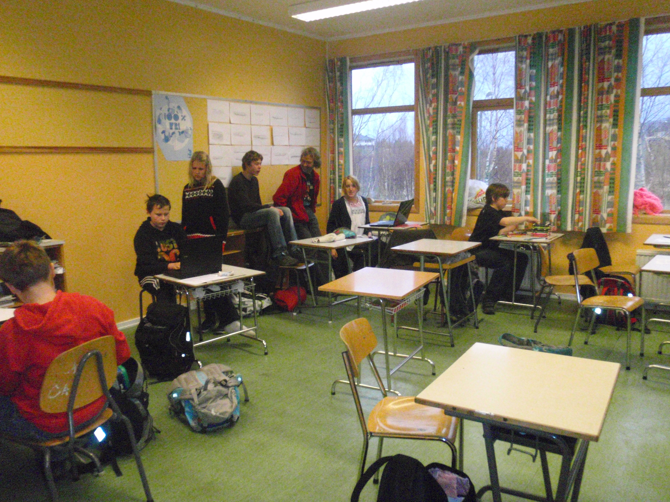

Profilering
Laget skal virkelig markere seg den 7. november.
De skal høres godt med sine kamprop/sanger, de synes godt med sine spesiallagde effekter og påkledning og de viser tydelig at de har det gøy og setter pris på gode prestasjoner.
Det blir gitt (en av mange) en pris til det laget som er mest synlig gjennom hele turneringsdagen. Kreativitet, engasjement og humør blir vektlagt.
Bogenelevene skal markere seg med show og sang, dekorasjoner og Steigenstand.
Vi ønsker lykke til i Bodø!
Ole Morten

